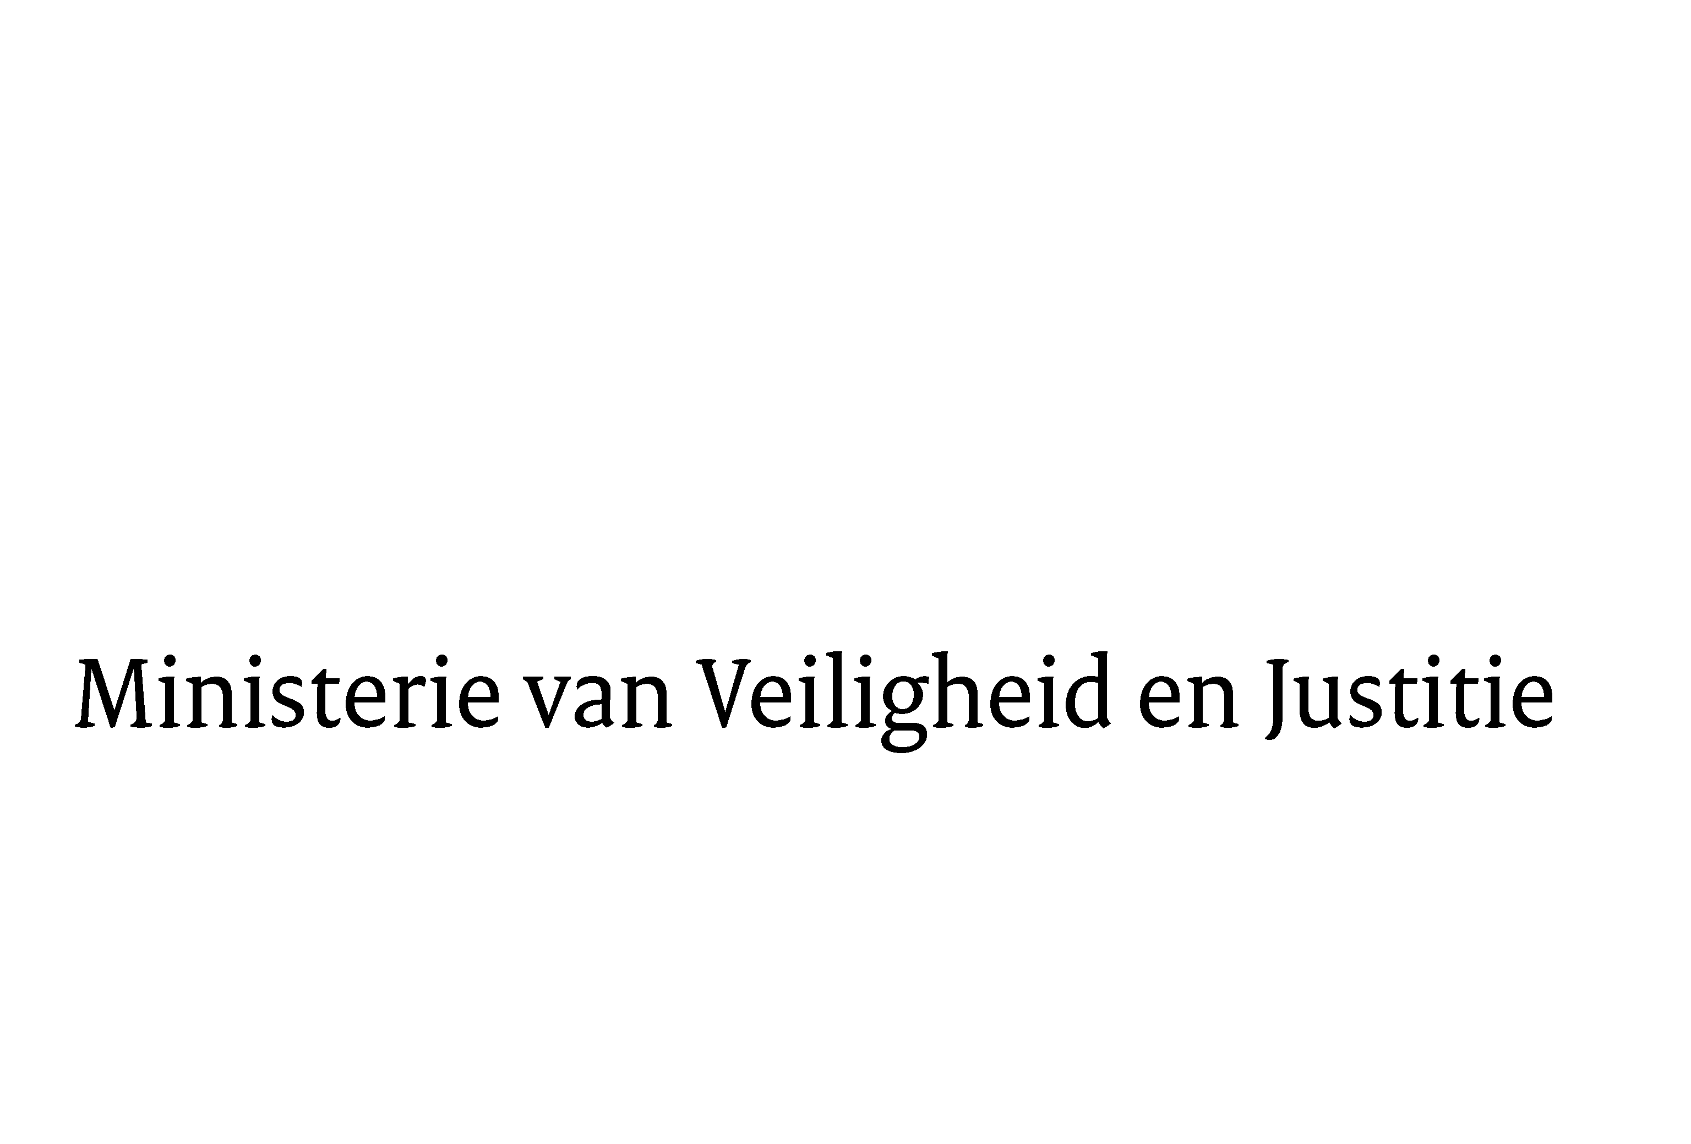
> Retouradres Postbus 20301 2500 EH Den Haag
Aan de Voorzitter van de Tweede Kamer
der Staten-Generaal
Pstbus 20018
2500 EA DEN HAAG

Datum | 22 november 2012
Onderwerp | Wijziging van de Politiewet 2012 in verband met de positie van de korpschef en van de regioburgermeester alsmede enkele andere verbeteringen (33 368)

Directie Wetgeving en Juridische Zaken
Sector Staats- en Bestuursrecht

Schedeldoekshaven 100
2511 EX Den Haag
Postbus 20301
2500 EH Den Haag
www.rijksoverheid.nl/venj

Ons kenmerk
279268

Bij beantwoording de datum en ons kenmerk vermelden. Wilt u slechts één zaak in uw brief behandelen.

Hierbij bied ik u de nota naar aanleiding van het verslag en nota van wijziging bij bovenvermeld wetsvoorstel aan.
De Minister van Veiligheid en Justitie,
I.W. Opstelten

